**Знакомство со средой разработки. Создание таблиц**.

**Порядок выполнения работы:**

1. Запустите программу Microsoft SQL Server Management Studio. В открывшемся окне выберите из списка имя сервера (чаще всего именуется именем Вашего ПК):

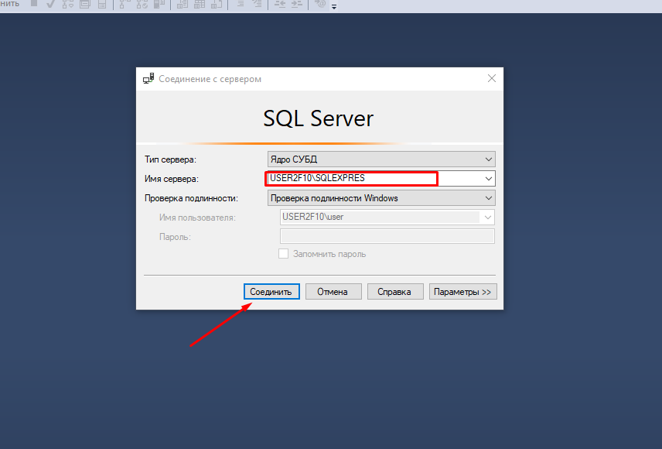

В MS SQL Server по умолчанию создается четыре системных баз данных:

* master: эта главная база данных сервера, в случае ее отсутствия или повреждения сервер не сможет работать. Она хранит все используемые логины пользователей сервера, их роли, различные конфигурационные настройки, имена и информацию о базах данных, которые хранятся на сервере, а также ряд другой информации.
* model: эта база данных представляет шаблон, на основе которого создаются другие базы данных. То есть когда мы создаем через SSMS свою бд, она создается как копия базы model.
* msdb: хранит информацию о работе, выполняемой таким компонентом как планировщик SQL. Также она хранит информацию о бекапах баз данных.
* tempdb: эта база данных используется как хранилище для временных объектов. Она заново пересоздается при каждом запуске сервера.

1. Просмотрите базы данных SQL Server Management Studio в узле Databases -> System Databases:

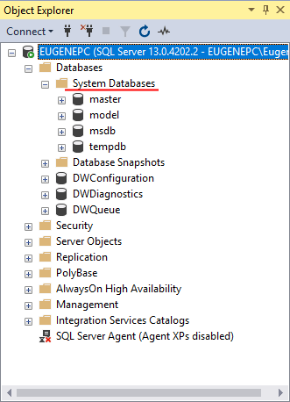

Эти базы данных не следует изменять, за исключением бд model.

Если на этапе установки сервера был выбран и установлен компонент PolyBase, то также на сервере по умолчанию будут расположены еще три базы данных, которые используется этим компонентом: DWConfiguration, DWDiagnostics, DWQueue.

1. Создайте базу данных в SQL Management Studio. Для этого создайте новый запрос:

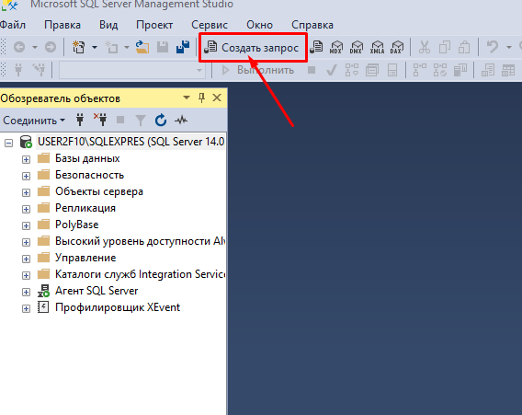

В открывшемся окне наберите скрипт на языке SQL

CREATE DATABASE Test1 и нажмите «Выполнить»:

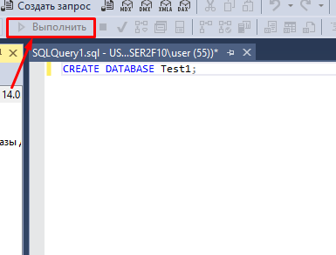

Если все выполнено верно, СУБД выведет сообщение об успешном выполнении скрипта:

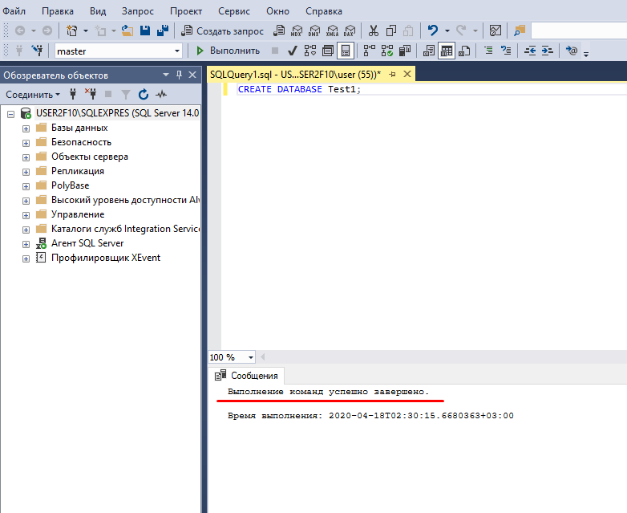

1. Проверьте наличие базы данных в обозревателе объектов:

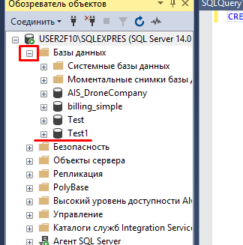

1. Создайте запрос на создание таблицы:

Для этого введите в запрос:

USE Test1;

CREATE TABLE Customers

(

    Id INT PRIMARY KEY,

    Age INT,

    FirstName NVARCHAR(20),

    LastName NVARCHAR(20),

    Email VARCHAR(30),

    Phone VARCHAR(20)

)

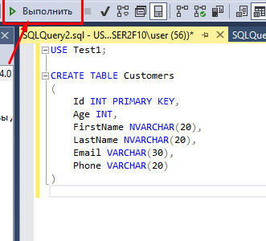

После успешного выполнения скрипта проверьте таблицу в обозревателе объектов.

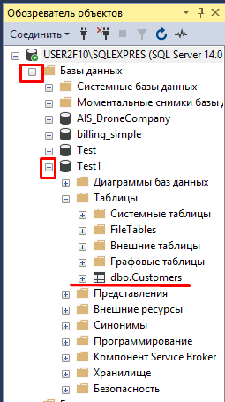

Для просмотра таблицы нажмите на название таблицы и через контекстное меню выберите:

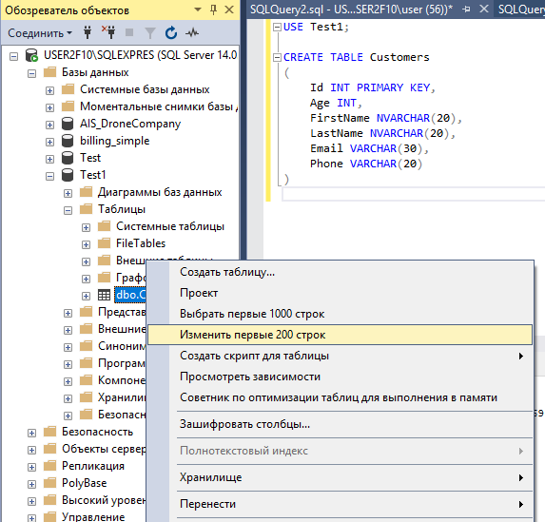

Откроется пустая таблица:

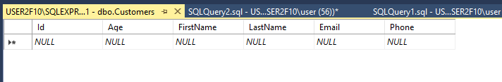

Задание для самостоятельного выполнения:

1. Создайте новый запрос на добавление нового столбца

|  |  |
| --- | --- |
| 1  2 | ALTER TABLE Customers  ADD Address NVARCHAR(50) NULL; |

Проверьте, что в таблицу добавлен столбец, как было показано вы предыдущем пункте «Изменить первые 200 строк»

1. Создайте новый запрос на удаление столбца:

|  |  |
| --- | --- |
| 1  2 | ALTER TABLE Customers  DROP COLUMN Address; |

Проверьте, что столбец действительно был удален.

1. Создайте новый запрос на изменение столбца:

|  |  |
| --- | --- |
| 1  2 | ALTER TABLE Customers  ALTER COLUMN FirstName NVARCHAR(200); |

1. Создайте запрос на создание новой таблицы:

CREATE TABLE Products

(

    Id INT IDENTITY PRIMARY KEY,

    ProductName NVARCHAR(30) NOT NULL,

    Manufacturer NVARCHAR(20) NOT NULL,

    ProductCount INT DEFAULT 0,

    Price MONEY NOT NULL

)

1. Создайте запрос на вставку данных в таблицу:

INSERT INTO Products (ProductName, Price, Manufacturer)

VALUES ('iPhone 6S', 41000, 'Apple')

Проверьте, что данные внесены в таблицу через обозреватель объектов «Изменить первые 200 строк», как было указано выше.

1. Создайте запрос на вставку нескольких строк:

INSERT INTO Products

VALUES

('iPhone 6', 'Apple', 3, 36000),

('Galaxy S8', 'Samsung', 2, 46000),

('Galaxy S8 Plus', 'Samsung', 1, 56000)

Проверьте, что данные внесены в таблицу через обозреватель объектов «Изменить первые 200 строк», как было указано выше.

1. Создайте запрос на удаление таблицы

DROP TABLE Customers

Проверьте, что данные внесены в таблицу через обозреватель объектов «Изменить первые 200 строк», как было указано выше.

Замечание: если после выполнения запроса система показала сообщение об успешном выполнении запроса, но при этом в обозревателе объектов не отображается объект, необходимо выполнить обновление сервера:

